Hotel Saint Germain (Reserva de Quartos)

**Sistema *<< Hotel Saint Germain (Reserva de Quarto) >>***

**Caso de Uso “<< *UC007 – Confirmar Pagamento>>*”**

Versão << *nº1* >>

**Histórico de Revisão**

|  |  |  |  |
| --- | --- | --- | --- |
| Data | **Versão** | **Descrição** | **Autor** |
| **27/08/2019** | **1.0** | **Criação do Documento.** | **Alex, Brendon, Bruna Barros, Carlos, Glauco, Leonardo Artigas, Luiz Felipe, Victor Curi** |

**Índice**

1. INTRODUÇÃO 4
2. OBJETIVO 4
3. REQUISITOS FUNCIONAIS 4
4. REQUISITOS NÃO FUNCIONAIS 4
5. ATORES 4
6. DOCUMENTOS RELACIONADOS 4
7. PRÉ-CONDIÇÕES 4
8. PÓS-CONDIÇÕES 4
9. FLUXO PRINCIPAL 5
10. FLUXOS ALTERNATIVOS 5
    1. CLIENTE ESCOLHE PAGAR NO CARTÃO DE CREDITO/DEBITO 5
11. FLUXOS DE EXCEÇÃO 5
    1. CLIENTE ERRA A SENHA DO CARTÃO 5
12. PROTÓTIPOS DE TELA 5
13. REGRAS DE NEGÓCIO 5
14. CASOS DE TESTE 6
15. OBSERVAÇÕES 6
16. ANEXOS 6
17. Introdução

Este Caso é ativado quando o Cliente solicita o pagamento da conta de hospedagem no Hotel.

1. Objetivo

Permitir que o Cliente tenha pago a conta de hospedagem com benefícios, caso seja pago em dinheiro.

1. Requisitos funcionais
   * Confirmar Pagamento.
2. Requisitos não funcionais
   * Geral.
3. Atores
   * Cliente;
   * Funcionário.
4. Documentos relacionados
   * Não se aplica.
5. Pré-condições
   * O Cliente deseja pagar a conta;
   * Tempo de hospedagem acabou;
   * Sistema esteja operante.
6. Pós-condições
   * Fechamento da conta é efetuado.
   * Feedback do Cliente sobre os serviços oferecidos e hospedagem.
7. Fluxo principal

|  |  |
| --- | --- |
| P-1 | Cliente solicita o fechamento das despesas da hospedagem. |
| P-2 | Funcionário pergunta o tipo de pagamento. (A1) |
| P-3 | Funcionário informa o custo total. |
| P-4 | Funcionário informa que Cliente receberá 20% de desconto na próxima estadia. |
| P-5 | Cliente confirma o pagamento.(E1) |
| P-6 | Funcionário valida o pagamento. |
| P-7 | Cliente dá o Feedback sobre os serviços oferecidos e hospedagem. |
| P-8 | Funcionário armazena o Feedback. |
| P-9 | Cliente vai embora do Hotel. |

1. Fluxos alternativos
   1. **<< *Cliente escolhe pagar no cartão de credito/debito* >>**

|  |  |
| --- | --- |
| A-1.1 | Funcionário informa que Cliente não receberá o desconto de 20% na próxima estadia. |
| A-1.2 | Cliente insere Dados do cartão de credito/debito.(E1) |
| A-1.3 | Cliente valida informações. |

1. Fluxos de exceção

**11.1. << *Cliente erra a senha do cartão* >>**

|  |  |
| --- | --- |
| E-1.1 | O Cliente erra a senha do cartão. |
| E-1.2 | O Sistema retorna para o Fluxo Alternativo. (A1.2) |

1. Protótipos de Tela
   * 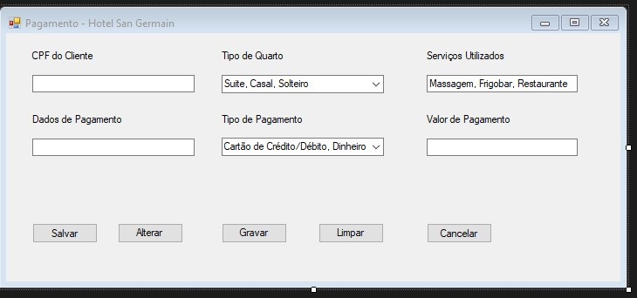
2. Regras de negócio

|  |  |
| --- | --- |
| R-1 | Não será aceito Cheque em forma de pagamento. |
| R-2 | Não será aceito a permanência do Cliente no Quarto após o prazo de hospedagem. |

1. Casos de teste
   * Não se aplica.
2. Observações

Protótipo se aplica ao caso de uso **“<<*UC007 - Confirmar Pagamento >>*”.**

* + Modelo de protótipo que será modificado na sequencia.

1. Anexos
   * Caso de Uso - UC007 - Confirmar Pagamento.
   * BPNM - Confirmar Pagamento.